1. 任務目標（The Task）：

運用AI生成程式：結合之前建立的2021年選擇權分析索引檔和老師提供的“Option.2021.zip”資料，透過Black-Scholes模型及二分法計算出隱含波動率(IV)的平均數及標準差，同時計算其PCR(Put-Call Ratio)。

2. 原始指令（Initial Prompt）：

我將其分為兩個部分進行：
一、以課堂上的少數樣本進行程式的撰寫，確保分析大量程式時不須在數值的計算、修改上做過多的調整，浪費多餘的時間：
請幫我以金融分析師的身分依據上傳的索引檔，針對我雲端的檔案進行分析。檔案中date為交易日,FILE為檔案名稱,SO為標的價 格,Contract為逐筆交易資料的到齊月份(週別),RF為無 風險利率。請幫我利用pandas處理金融交易資料,並偵測 編碼(utf-8)與清洗資料,並根據檔案的資料以及後面5個 OptionsDaily_2020_01_02等5個檔案篩選出TXO且交易量 超過30,並使用Black-Scholes模型計算call選擇權價格, 並透過二分法反推IV。檔案目前已經上傳至雲端硬碟中 的“資料探勘"資料夾,請幫我利用COLAB寫出可執行的 Python程式(所附的6個檔案皆已經上傳至雲端硬碟，位置為：我的雲端硬碟/金融資料探勘/0409)"

二、在上述完成，確認數值、欄位都沒問題後，執行一整個年度的數值分析：
好的，接下來延續上面步驟，不過索引檔改為讀雲端："我的雲端硬碟/金融資料探勘/期中"裡的期中索引檔.csv，然後其他資料來自電腦檔案，位置：C:\Users\USER\Downloads\Option_2021，且資料名由OptionsDaily_YYYY_MM_DD格式變為"oYYYYMMDD"格式(索引檔不變)。其次資料檔數量由5個變為244個。

3. 優化過程（Adjustment）：
第一部分：
問題 | 修正
程式ERROR=> 讀取編碼錯誤問題 | 備註：注意可能的編碼問題
查無符合篩選的資料 | 備註：資料檔的欄位有空格需消除
欄位搜索問題 | 備註：成交量欄位為“成交數量(BorS)”
成功, 但是是逐筆的資料 | 修改：需要逐日的IV統計資料(含標準差), 並輸出至雲端
統計資料不完全、無上傳至雲端
統計資料無標準差
篩選資料數量過多=> 發現是因str.contains()檢索到了週選擇權 | 備註：不含週選擇權
IV計算有問題=> 參數抓錯, 抓成履約價 | 備註：資料檔的各欄位為['成交日期', '商品代號', '履約價格', '到期月份(週別)', '買賣權別', '成交時間', '成交價格', '成交數量(BorS)', '開盤集合競價'], 並以明確的字串進行參數檢索

第二部分：
GEMINI：Colab無法檢索電腦檔案=> 可以上傳進Colab臨時文件夾中 | 修改：~~其他資料來自Colab中的Option_2021.zip(需解壓縮)~~
找不到索引檔檔案位置 | 加註：~~期中索引檔.csv (注意後面有個空格)
這些成功，但只剩199個=>被刪去的： Pandas讀取時自動當成浮點數 | 備註：主程式加上.split('.')[0]以避免Pandas轉浮點數
需同時計算買賣權(Call/Put)+PCR | 加註：要求同時計算買權及賣權各自的IV統計資料(含標準差)，並計算PCR
漏了標準差

4. 最佳指令（The Master Prompt）：

一、請幫我以金融分析師的身分依據上傳的索引檔，針對我雲端的檔案進行分析。檔案中date為交易日,FILE為檔案名稱,SO為標的價 格,Contract為逐筆交易資料的到齊月份(週別),RF為無 風險利率。請幫我利用pandas處理金融交易資料,並偵測 編碼(utf-8)與清洗資料,並根據檔案的資料以及後面5個 OptionsDaily_2020_01_02等5個檔案篩選出TXO且交易量 超過30,並使用Black-Scholes模型計算call選擇權價格, 並透過二分法反推IV, 需要逐日的IV統計資料(含標準差), 並輸出至雲端)。檔案目前已經上傳至雲端硬碟中 的“資料探勘"資料夾，請幫我利用COLAB寫出可執行的 Python程式(所附的6個檔案皆已經上傳至雲端硬碟, 位置為：我的雲端硬碟/金融資料探勘/0409)"。備註：1、注意可能的編碼問題；2、資料檔的欄位有空格需消除；3、資料檔的各欄位為['成交日期', '商品代號', '履約價格', '到期月份(週別)', '買賣權別', '成交時間', '成交價格', '成交數量(BorS)', '開盤集合競價'], 並以明確的字串進行參數檢索；4、不含週選擇權

=> 確認資料計算無問題

二、好的，接下來延續上面步驟，不過索引檔改為讀雲端："我的雲端硬碟/金融資料探勘/期中"裡的期中索引檔.csv (注意後面有個空格)，然後其他資料來自Colab中的Option_2021.zip(需解壓縮)，且資料名由OptionsDaily_YYYY_MM_DD格式變為"oYYYYMMDD"格式(索引檔不變)。其次資料檔數量由5個變為244個。要求同時計算買權及賣權各自的IV統計資料(含標準差)，並計算PCR。備註：主程式加上.split('.')[0]以避免Pandas轉浮點數

5. 數據分析結果（The Analysis）：

前後五筆資料展示：
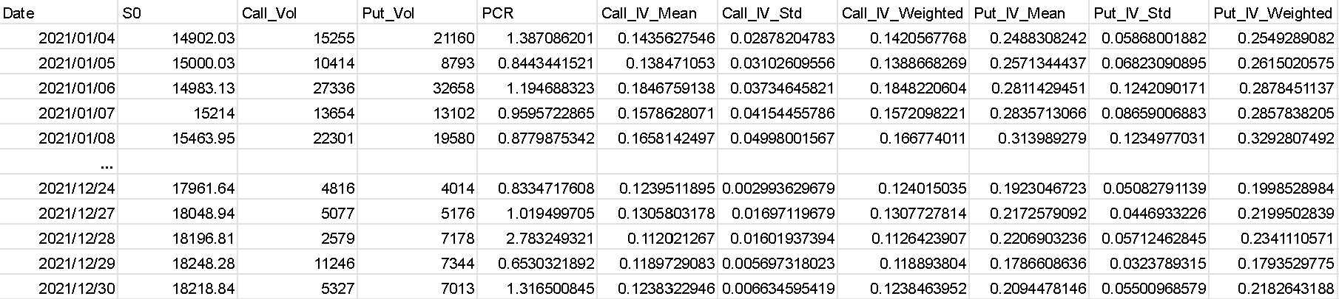

6. 學習心得與反思：

1、因為這次要分析檔案的資料量較為龐大，執行程式需要較長的時間，若一開始就直接用其進行分析，修改的時間會拉長，使效率低下 => 所以我一開始先用格式相同但資料量較小的檔案(例如：範例檔or從大檔案中擷取部分)進行測試，在確認其程式的執行、所需欄位及數值計算皆無問題後，再代入大檔案生成程式，如此就省去了在大檔案的程式執行上反覆查缺補錯所花費的大量時間。

2、在這次的資料分析，我本來是通過分別生成買權與賣權程式來進行分析，再用google試算表算PCR，後與隊友討論後改為整合成單一程式。第一次因發現缺少標準差需重新生成、執行。此次使我意識到，可以先讓AI生成欄位的預覽圖，確認無誤後再執行程式，以避免時間的浪費。

